DESCRIPCION DEL SISTEMA ECAS WEB

- Parámetros Nómina:
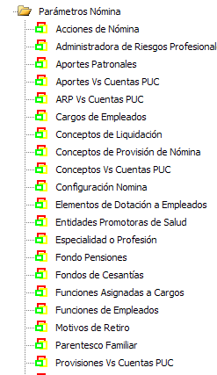
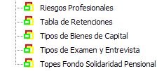

En este módulo se especifican los valores constantes que se utilizan y aplican para generar la nómina.

Acciones de Nómina: En esta opción se crean todas las acciones tomar con el personal de la empresa en determinado suceso o hecho.
Administradora de Riesgos Profesionales: Aquí se crean las diferentes Administradoras de Riesgos Profesionales Legales, utilizadas por la empresa en la afiliación de su personal.
Aporte Patronal: Identifica el porcentaje aplicable en los diferentes aportes patronales que debe hacer la empresa a las diferentes entidades legales en la liquidación mensual de su nómina.
Aportes Vs Cuentas PUC: Esta opción clasifica contablemente los diferentes aportes patronales asignándoles directamente a cada cuenta contable en la causación del aporte.
ARP Vs Cuentas PUC: Clasifica contablemente el aporte a Riesgos Profesionales asignándole directamente a cada cuenta contable en la causación del aporte.
Cargos de los empleados: Permite codificar los diferentes cargos aplicados a los empleados en las diferentes funciones de la empresa, para esto se identifican además del cargo, el sueldo asignado a este cargo, y se detalla el perfil deseado para el desempeño del cargo y bajo de la supervisión de quien está.
Conceptos de Liquidación: Para generar la nómina en esta opción se codifican y clasifican los diferentes conceptos aplicables en la liquidación de nómina, para ellos se requieren las siguientes opciones:

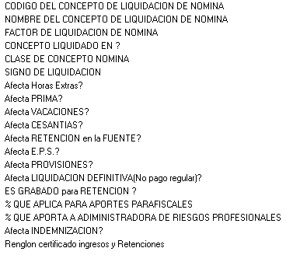
Conceptos de Provisión de Nómina: Aquí se codifica e identifica las diferentes Provisiones de Nómina, aplicables con su respectivo porcentaje.
Conceptos Vs Cuentas PUC: A los diferentes conceptos de nómina, se les asigna la cuenta PUC en la cual debe llevar el valor de su movimiento.
Configuración de Nómina: Opción en la cual se asignan los valores estándares asignados por el gobierno en el año, para la generación de la nómina.
Elementos de Dotación de Empleados: Clasifica y especifica las dotaciones a asignar a los empleados y su costo aproximado.
Entidades Promotoras de Salud: Codifica las diferentes entidades Promotoras de Salud autorizadas por el estado y en las cuales están afiliados los empleados.
Especialidad o Profesión: Identifica las diferentes especialidades o profesiones que puede tener el empleado.
Fondo Pensiones: Codifica los diferentes Fondos de Pensiones autorizados por el estado y en los cuales están afiliados los empleados.
Fondos de Cesantías: Codifica los diferentes Fondos de Cesantías autorizados por el estado y en los cuales están afiliados los empleados.
Funciones Asignadas a Cargos: En esta opción se relacionen las diferentes funciones creadas a los diferentes cargos ejercidos en la empresa por los empleados.
Funciones de Empleados: Codifica las diferentes funciones requeridas por los diferentes cargos de la empresa, detallando y definiendo detalladamente la función.
Motivos de Retiro: Identifica las posibles causas de retiro del empleado de la empresa.
Parentesco familiar: Identifica los posibles parentescos entre los empleados de la empresa y su grupo familiar.
Provisiones VS Cuentas PUC: A las diferentes provisiones de nómina, se les asigna la cuenta PUC en la cual debe llevar el valor de su movimiento.
Riesgos Profesionales: Clasifica los diferentes Riesgos profesionales que son aplicables en las diferentes funciones de los empleados en la empresa y le asigna el porcentaje (%) de Aporte a Riesgo Profesional.
Tabla de Retenciones: Identifica y codifica las diferentes retenciones, según los intervalos autorizados por el estado, identificando la tarifa marginal y el Uvt´s
Tipos de bienes de Capital: Se general aquí todos los bienes de capital que puede poseer una persona.
Tipos de Examen y Entrevista: Permite crear los diferentes exámenes que se le deben realizar a los empleados y a los aspirantes a una vinculación en la empresa.
Topes Fondo Solidaridad Pensional: De acuerdo a los diferentes rangos de salario estipulados por el gobierno, se estipula el porcentaje a retener por concepto de Fondo de Solidaridad Pensional.
MODULO TALENTO HUMANO

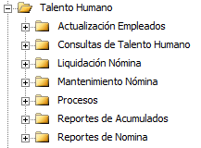

En este módulo se tiene toda la información referente a los empleados, desde el momento de su ingreso hasta su retiro. Se posee la hoja de vida del funcionario, sus bienes, sus familiares, estudios, los respectivos procesos de liquidaciones y generación de información.

El módulo de Actualización Empleados, se mantiene la información básica del empleado:

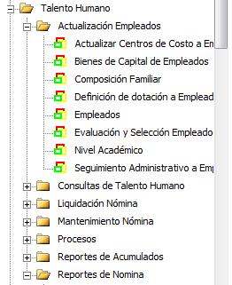

Actualizar Centros de Costo a Empleados. Se define a cual o cuales centros de costo, está asignado un empleado. Con esta definición se genera la contabilización de la nómina. Cada empleado puede pertenecer a más de un centro de costo, teniendo como condición indispensable que el 100% este distribuido correctamente entre los centros de costo a los cuales aplica.
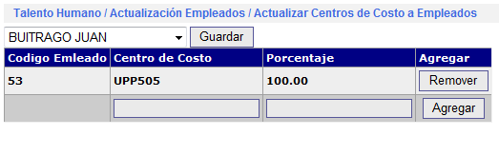
Al oprimir desplegar las lista de los empleados oprimiendo la flecha vertical adjunta al botón Guardar, se muestra la lista de los empleado, de click sobre el empleado objeto de la actualización y el sistema muestra la pantalla para insertar el o los centros de costo para las distribución de los conceptos de nómina del empleado en la contabilidad.
Para seleccionar el centro de Costo, de click sobre este campo y el sistema le presenta en una ventana emergente toda la lista de los centros de costo que están registrados en la empresa, por lo cual debe dar click sobre el seleccionado para el empleado. En el campo Porcentaje digite el monto que aplicad para el Centro de Costo relacionado, este valor se digita con el signo PUNTO DECIMAL para separar los enteros de los decimales.

Actualizar Bienes de Capital de los empleados. Defina aquí toda la información correspondiente a los recursos económicos que el empleado dispone, para lo cual el sistema presenta el siguiente formulario:

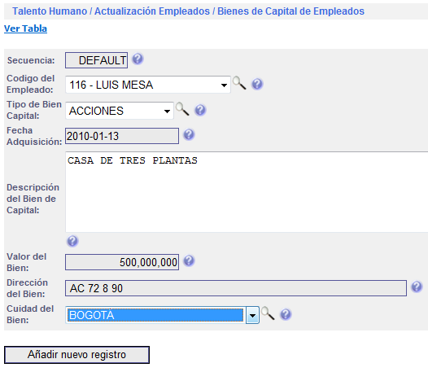

Código del Empleado: Selecciónelo de la lista de los empleados, desplegando la lista o usando la lupa de la consulta.

Tipo de Bien Capital: Selecciónelo de la lista desplegando con la flecha o usando la lupa. Esta lista se define en Configuración – Parámetros de Nómina, la cual debe mantener actualizada.

Fecha de Adquisición: Digite la fecha que el empleado adquirió el bien, el formato ano-mes-día.

Descripción de Bien Capital: describa el detalle completo del bien capital del empleado.

Valor de Bien Capital: Digite el valor comercial del bien.

Dirección de Bien Capital: Digite la dirección geográfica de la ubicación del bien.

Ciudad de Bien Capital: Seleccione la Ciudad del bien de la lista de ciudades, previamente definida en la Configuración del sistema en parámetros generales.

- Empleados: Corresponde a la ficha maestra de cada empleado con contrato de trabajo con la empresa, es la información básica y fundamental que permite el pago del salario, demás conceptos laborales y relación con el empleado. La pantalla siguiente permite mantener la ficha del empleado permanentemente actualizada. En esta ficha o formulario se contempla toda la información que se requiere para los procesos de liquidación.
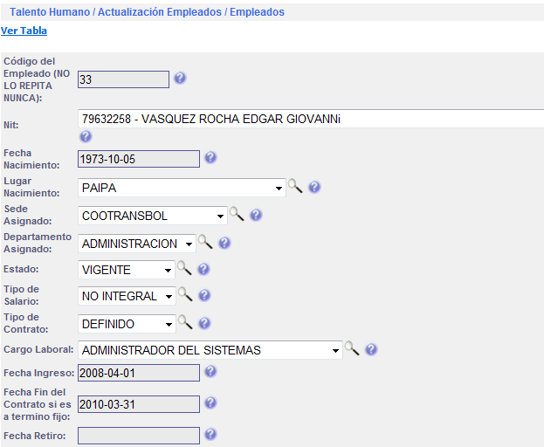
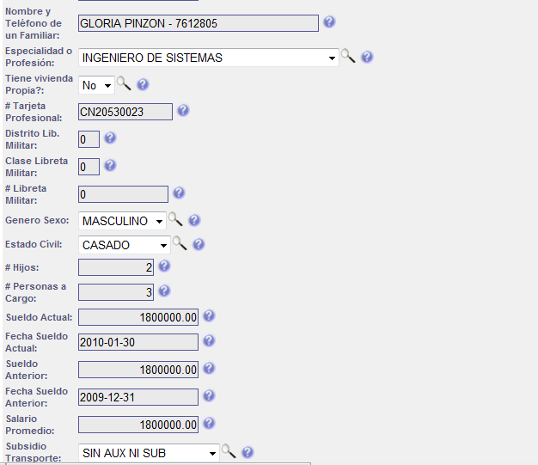
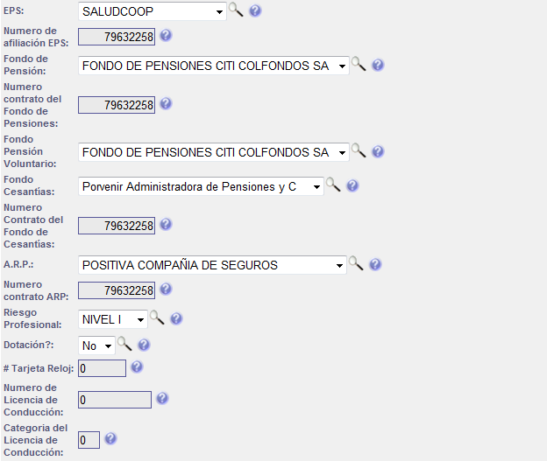
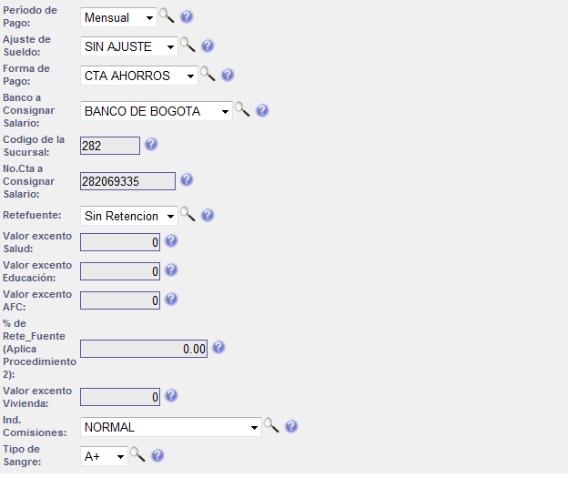

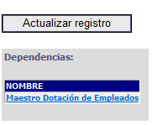

Código del Empleado: CAMPO de utilización de UNICA VEZ, lo cual indica que NUNCA se puede reutilizar. Corresponde al número o código con el cual se identifica al empleado en el sistema. Si por alguna razón un empleado se retira de la empresa y después de un lapso de tiempo, la persona a trabajar con la empresa, constituye otro contrato por lo tanto es otro código de empleado. Una buena práctica consiste en definir el código del empleado igual al número de contrato laboral. Esta campo puede ser numérico y-o alfabético.

Nit: Seleccione de la lista el nit y nombre del empleado. Antes de registrar un empleado debe ser grabado en el sistema de nits de la empresa con la característica de “Empleado Empresa” en el campo actividad de la ficha de los terceros o nits. Y corresponde al Número de Identificación tributaria de empleado.

Fecha nacimiento: Digite en formato año-mes-dia, la fecha exacta del nacimiento del empleado.

Lugar nacimiento: Selecciona de la lista de ciudades el lugar de nacimiento del empleado.

Sede asignado: Selecciona de la lista de Sedes de la empresa, a la cual es empleado está asignado.

Departamento asignado: Selecciona de la lista de Departamentos de la empresa, al cual es empleado está asignado. En los parámetros de Nomina, por la configuración del sistema, se definen los departamentos y en este manual en ese capítulo se explica su operatividad, a la cual debe poner especial atención.

En el módulo de Liquidación de Nómina se realizan los procesos de liquidaciones.

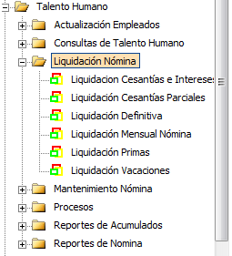

Aquí también se efectúa la liquidación de nómina:
PROCEDIMIENTO LIQUIDACION DEFINITIVA DE UN EMPLEADO

Se alimenta en el sistema la fecha de terminación del contrato indicando la fecha desde el día que pasa la carta es decir que el retiro se hace efectivo y el motivo del retiro.
Se debe alimentar por novedad, todo tipo de pago o descuento que no esté aun digitado en el sistema de nomina., (Comisiones, descuentos, bonificaciones)
Se debe alimentar por novedad, todo tipo de licencia, permiso, incapacidad, retardos, suspensiones que no esté aun digitado en el sistema de nomina.

Paso 1. Se calculan los días trabajados, desde la fecha de ingreso hasta la fecha de terminación del contrato (ese día se paga.

Paso 2. Para todos los promedios (Prima, Vacaciones y Cesantías), se saca el historial del devengado en el último año para los empleados de SALARIO VARIABLE y de los ULTIMOS TRES MESES para los empleados de SALARIO FIJO (porque hay novedades que afectan los conceptos de liquidación) que estén parametrizados que sí afectan el concepto específico (Prima, Vacaciones y Cesantías), con esta relación se calcula el salario promedio de los conceptos que hacen parte de la liquidación definitiva sumando los devengados sobre los días trabajados por 30 días del mes comercial. Con este promedio se liquida CESANTIAS, INTERESES DE CESANTIAS Y VACACIONES, todos son proporcionales a los días trabajados.

Paso 3. Liquidación de la Prima: SALARIO BASE DE LIQUIDACIÓN
Es el promedio de lo devengado en el respectivo semestre o en el lapso trabajado. Para determinar el salario promedio se deben tener en cuenta todas las sumas que sean salario.
Se calculan los días trabajados DEL SEMESTRE, se suman los pagos que hacen parte de los conceptos que afectan prima de ese semestre y se calcula el salario promedio de prima, se calcula los días de prima proporcional a los días trabajados de 15 días que es lo legal para el semestre. (Teniendo en cuenta los conceptos que afectan este pago).

Paso 4. Liquidación de Cesantías: Se deben calcular los días trabajados del año y verificar los pagos parciales que se tengan, si el salario es variable con el salario base promedio del último año o en todo el tiempo servido si fue menor de una año, en el caso de salario fijo se toma el último salario mensual siempre y cuando este no haya tenido variación en los tres meses anteriores.

INTERESES DE CESANTIAS:

Se debe reconocer y pagar intereses del 12% anual en los siguientes casos:
Sobre la cesantías acumuladas a 31 de Diciembre de cada año, durante la vigencia del contrato

Sobre los saldos de cesantía que el trabajador tenga a su favor en la fecha de terminación del contrato.

En los casos de liquidación y pago parcial de cesantías

Sobre la cesantía acumulada en la fecha de acogerse al régimen de salario integral

En el caso de los trabajadores que se acojan al nuevo régimen de cesantías

PAGOS A LA TERMINACION DEL CONTRATO:

Si se trata de trabajadores que se retiran durante el respectivo año, deberán recibir en el momento del retiro el valor de los intereses que causó su cesantía a razón del 1% por cada fracción, sobre la base del valor total que se les pague por concepto de esta prestación.

La liquidación de intereses se hará proporcionalmente al tiempo de servicio transcurrido entre el 31 de Diciembre inmediatamente anterior y la fecha de retiro.

PAGO DE INTERESES EN CASO DE RETIRO PARCIAL DE CESANTÍAS

Cuando se trate de un pago parcial de cesantía, efectuado durante el respectivo año, también deberá pagarse al beneficiario un interés sobre el tiempo transcurrido entre el 1 de Enero de ese año y la fecha de dicho pago, a razón del 12% anual sobre el valor pagado.

Paso 5. Liquidación de Vacaciones: Se deben calcular los días trabajados del año y verificar los periodos anteriores vigentes, cuando el salario es variable debe tenerse en cuenta el promedio de lo devengado en el año inmediatamente anterior a la fecha en que se conceden, en el caso de pago en dinero se toma como promedio el salario del último año o promedio del tiempo menor de un año.

En la opción de Mantenimiento de Nómina, se definen los procesos para actualizar las novedades en general.

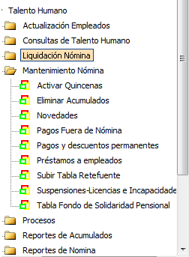

En la opción de procesos, se define las acciones para exportar información.

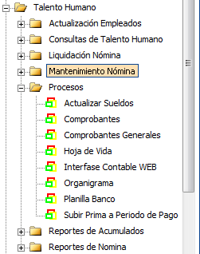

Opción de Reportes de acumulados, comprende la impresión de los acumulados de nómina del sistema a la fecha del proceso.

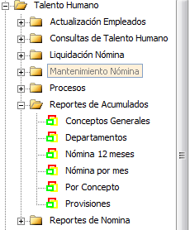

Los reportes de Nómina, es la opción por la cual se permite la información impresa del sistema por los diversos informes que el sistema contempla.

Procesos liquidación.

Todos en un solo proceso
Usar linq
Usar SilverLight
Leer todos los parámetros de cnomina, conceptos y empleados una sola vez al inicio de la clase.
Unificar todas las rutinas repetidas en las diferentes clases en una sola
Eliminar todo select repetido a la base de datos
Eliminar los insert a dpagaafeceps porque la interfase los recalcula
Eliminar dobles llamados a las clases como en la liquidación de nómina

LIQUIDACION DE VACACIONES.

La condición básica es que el LIBRO de VACACIONES o historial de vacaciones de cada empleado esté completo en el sistema, para ello se dispone principalmente de las tablas MVACACIONES que corresponde al maestro de los periodos causados por cada empleado, como lo muestra la gráfica a continuación:

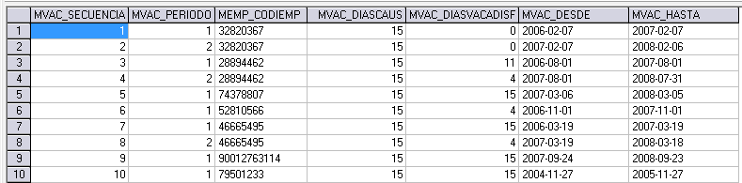

La definición de los campos es:
MVAC_SECUENCIA: Numero consecutivo asignado por el sistema que corresponde a cada periodo de cada empleado, cuando llega a 15 días, genera otro registro para el empleado.
MVAC_PERIODO: Numero consecutivo particular para cada empleado.
MEMP_CODIEMP: Código del empleado definido en la maestra de empleados.
MVAC_DIASCAUS: Días causado en el periodo.
MVAC_DIASVACADISF: Días disfrutados por el empleado. (cuando es diferente a CERO, debe tener el registro soporte en la tabla DVACACIONES).
MVAC_DESDE. Fecha desde la cual se causa el periodo de vacaciones
MFAC_HASTA: Fecha hasta la cual se causa el periodo de vacaciones.

Y la tabla DVACACIONES, donde se registran cada uno de los periodos que el empleado ha disfrutado por cada uno de los periodos causados, como lo indica la grafica siguiente:

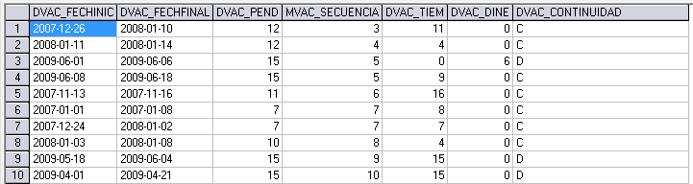

En enlace entre las dos tablas es el campo MVAC_SECUENCIA.
La definición de los campos es:

MVAC_FECHINIC: Fecha desde la cual el empleado disfrutó el periodo de vacaciones.
MFAC_FECHFINAL: Fecha hasta la cual el empleado disfrutó el periodo de vacaciones.
DVAC_PEND: Días pendientes del periodo de vacaciones del empleado.
MVAC_SECUENCIA: Campo de enlace entre las dos tablas (relación de llave foránea)
DVAC_TIEM: Días disfrutados por el empleado en TIEMPO en este evento.
DVAC_DINE: Días pagados al empleado en DINERO en este evento.
DVAC_CONTINUIDAD: Defina “C”.

Esta información la va llenando (diligenciando) el sistema directamente y de forma automática cada vez que se liquida un período (quincena o mes).

Cuando se presenta el caso que arrancar el sistema con historial vigente de los empleados, es necesario subir esta información al sistema, puesto que es básica para los procesos de liquidación definitiva y de vacaciones de los empleados, y se debe subir todo el historial. De NO ser posible registrar esta información, es necesario como requisito mínimo que la tabla MVACACIONES se diligencie por los períodos que el empleado tiene cumplidos, vigentes y en curso.

Si el empleado es de Salario VARIABLE a estos salarios se debe calcular el salario PROMEDIO DE LOS ULTIMOS DOCE MESES.
Si el empleado es de Salario FIJO a estos salarios se debe calcular el salario PROMEDIO DE LOS ULTIMOS 90 DIAS SI PRESENTO CAMBIO EN EL SALARIO EN ESTE PERIODO, de lo contrario se toma el salario básico.

Con esta estructura, se pueden armar las tablas en Excel y actualizarlas al sistema mediante la utilidad de subir información al sistema, cumpliendo con la regla de la integridad de la información.

Para realzar el proceso de liquidación de vacaciones de un empleado, se selecciona la opción del menú y donde el sistema presenta a todos los empleados con sus períodos vigentes, donde se debe seleccionar el PERIODO A LIQUIDAR del empleado correspondiente, obviamente seleccionando el período más antiguo y diligenciar la pantalla que se presenta a continuación.

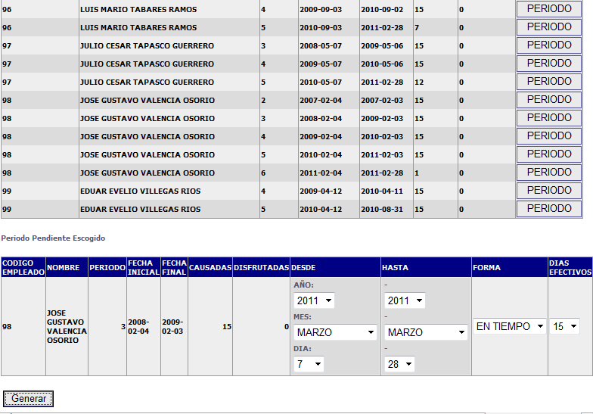

Seleccionando los datos correspondientes y CORRECTOS desde el día que sale a vacaciones hasta el día que se terminan las vacaciones del empleado. Es de vital importancia registrar los días efectivos que el empleado disfruta del período, que NO corresponden a los días calendario y son 15 días hábiles por cada año de servicio (según la legislación vigente al momento de escribir esta manual).

Al oprimir el botón de Generar, se realiza la liquidación como se indica a continuación.

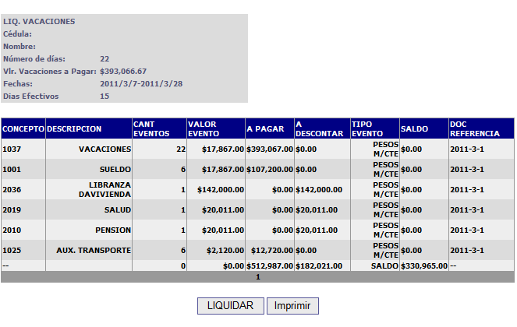
El concepto de liquidación de vacaciones, debe estar parametrizado en la configuración de la nómina.
Según el tipo de salario (fijo o variable) se calcula el salario promedio para liquidar los días de vacaciones.
Se liquidan los días de salario desde el primer día del período (quincena o mes) hasta el día anterior a cuando se empieza a disfrutar las vacaciones.
Se aplican los pagos y descuentos que correspondan, así mismo como el auxilio de transporte por los días trabajados cuando aplique.

Al oprimir el botón LIQUIDAR, el sistema realiza la liquidación DEFINITIVA y actualiza todos los datos en el sistema, dejando al empleado en estado vacaciones que pasará a activo nuevamente cuando se complete el tiempo de sus vacaciones.

